**PRACOVNÝ LIST**

1. **Doplňte:** Krasové procesy vznikajú v oblastiach, kde je ........................................ Veda o jaskyniach a krase sa nazýva ...................................... Kras delíme na ................................. a .......................... Kvaple, ktoré rastú zo stropu nadol sú ..................................., tie, ktoré vyrastajú zdola nahor sú ..........................................., ak sa navzájom spoja, vznikajú ....................................... Tenké kvaple sú ..................................
2. **Napíšte 3 slovenské jaskyne**: ____________________________________________________________
3. Nájdi slová v osemsmerovke a vysvetli ich.

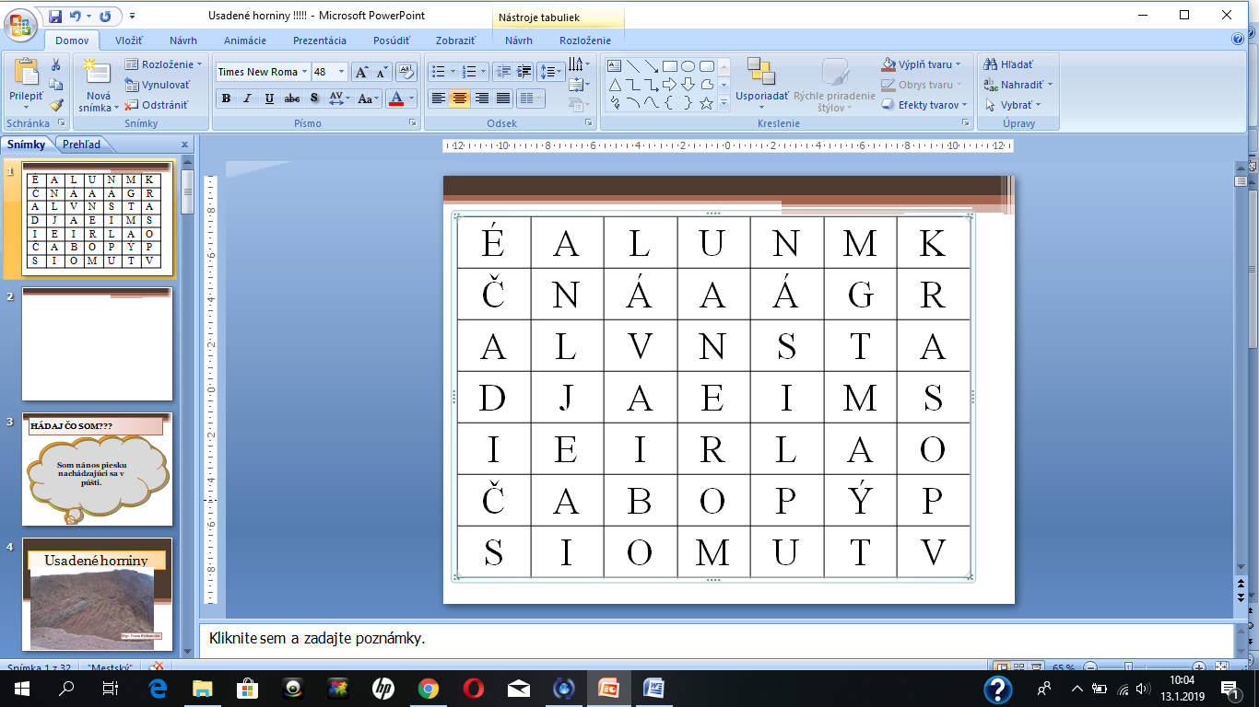

1. ***Z uvedených skupín slov podčiarkni 1, kt.k ním nepatrí a vysvetli prečo?***
2. Čadič, obsidián, Rula, andezit
3. Kráter, sopúch, rameno, magma
4. Niva, moréna, delta, meander